SREDNJA ŠOLA RAVNE

RAČUNALNIŠTVO IN DOKUMENTIRANJE-RID



MOJ HOBI PLEZANJE



23.10.2007

1. Uvod

V tej seminarski nalogi bom na okolju prijazen način predstavil plezanje, alpinizem in vse kar spada k tem žanru. Čim zanimivejše branje vam želi avtor!

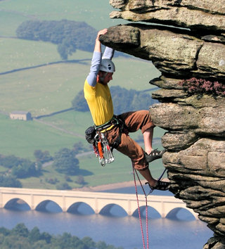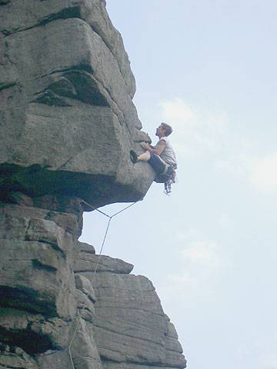

2. Vrste plezanja

Plezanje delimo na več vrst ter se zelo razlikujejo!

Vrste so:

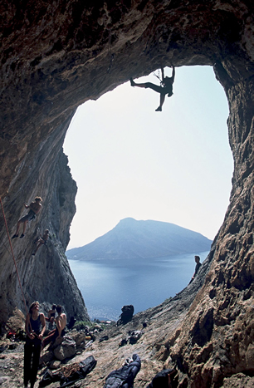

Športno plezanje

Alpinizem

Balvansko plezanje

Urbano plezanje

Športno plezanje

Plezanje po umetnih stenah

Plezanje po naravnih stenah, skalah

Alpinizem

Skalno plezanje

Ledno plezanje

Plezanje snežno-lednih smeri

Plezanje kombiniranih smeri - drytooling

Balvansko plezanje

Plezanje na umetnih balvanskih stenah

Plezanje na naravnih balvanih

Urbano plezanje

Plezanje po urbanih objektih

Rekreacijsko plezanje po drevesih

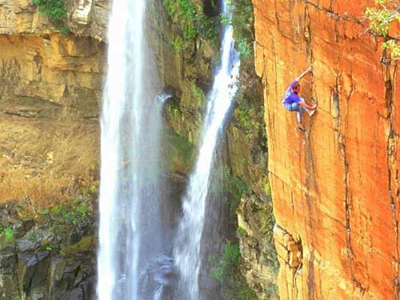

3. Tekmovanja in UIAA pravila

Na mednarodnem nivoju je najvišji organ Komisija za mednarodna tekmovanja (ICC) ustanovljena leta 1988 in je ena od sedmih komisij pri Mednarodni zvezi gorniških inplezalnih organizacij (UIAA). ICC skrbi za razvoj tekmovalnega športnega plezanja, organizacije največjih tekmovanj (svetovni pokal, evropska in svetovna prvenstva, mladinska tekmovanja), boj proti dopingu.

ICC si tudi prizadeva, da bi postalo plezanje v prihodnosti olimpijska disciplina.

V Sloveniji je krovna organizacija Komisija za športno plezanje (KŠP) pri Planinski zvezi Slovenije. Naloge KŠP so organizacija tekmovanj na državnem nivoju, skrb za državne reprezentante in kategorizirane plezalce, izobraževanje strokovnega kadra, urejanje plezališč, varstvo narave in promocija športnega plezanja.

Pravila vedenja v plezališčih določa etični kodeks.

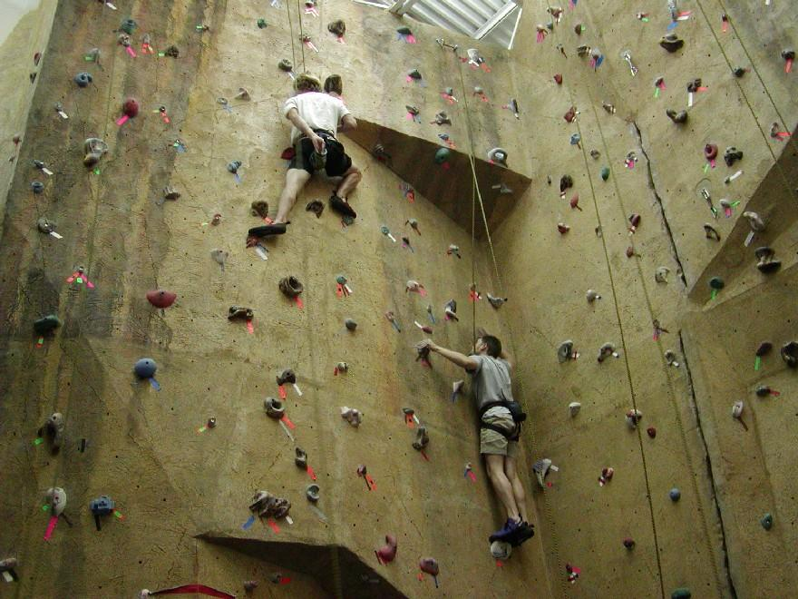

4. Alpinistični klubi

Na klubskem nivoju obstajajo športno plezalni odseki (ŠPO), alpinistični odseki (AO) ali sekcije (AS), plezalne (PK) ali alpinistične (AK) klube.

Seznam klubov v letu 2007:

1. AK Slovenj Gradec

2. AK Črna

3. AK Ravne na Koroškem

4. AO Domžale

5. AO Kamnik

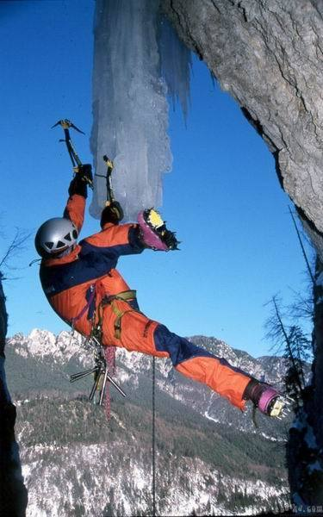

6. AO Kranj

7. AO Lj-Matica

8. AO Mojstrana

9. AO Rašica

10. AO Slov. Bistrica

11. AO Trbovlje

12. AO Žiri

13. AS Ajdovščina

14. Društvo plezalcev Koper

15. PD Grosuplje-PS Ascendo

16. PK Divača

17. PK Laško

18. PK Martinček-PD Radlje

19. PK Novo mesto

20. PK Ribnica

21. PK Škofja Loka

22. Posavski AK

23. Soški AO

24. Saleški AO

25. ŠD Triumf

26. ŠPD Korenjak

27. ŠPK Andreja Kokalja

28. ŠPO Celje

29. ŠPO Jesenice

30. ŠPO PD Ptuj

31. ŠPO Radovljica

32. ŠPO Tržič

33. ŠPS APD Kozjak Maribor

34. ŠPS PD Špik

5. Slovenski tekmovalci in njihovi dosežki

* 1. Članska reprezentanca

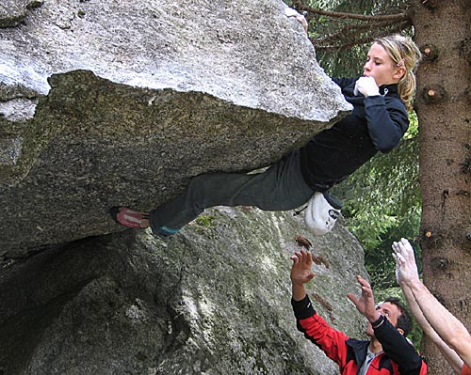

* + 1. Ženske:

* Lucija Franko
* Natalija Gros
* Mina Markovič
* Maja Vidmar
* Katja Vidmar

* + 1. Moški:

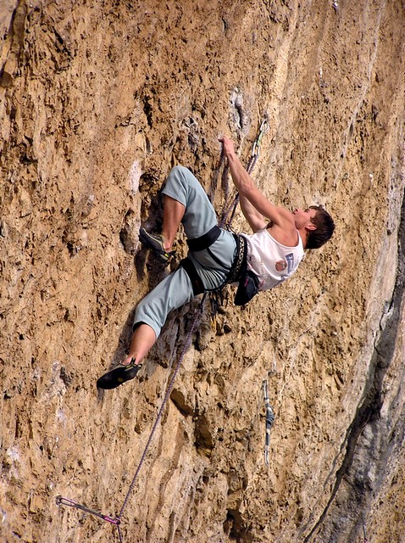

* Klemen Bečan
* Matej Sova

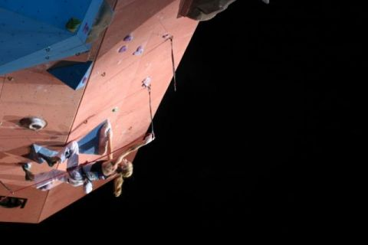

6. Slovenija v svetovnem merilu apinizma

Slovenija ima že od nekdaj zelo uspešne alpiniste, plezalce. Slovenija sodi v sam vrh svetovnega alpinizma. Prvi smo presmučali z vseh sedem najvišjih gor na sedmih celinah, največ solo prvenstvenih smeri smo na drugem mestu za največ prvenstvenih smeri, prva ženska odprava cilj doseči vrhove vseh osemtisočakov je bila prav tako iz Slovenije

Slovenski alpinizem (zgodovina):

\* 1778 so Kos, Korošec, Rožič in Willonitzer prvič stopili na vrh Triglava.

\* 27. februarja 1893 je bilo v Ljubljani ustanovljeno Slovensko planinsko društvo (SPD).

\* 1912 je bila v Kranjski Gori ustanovljena Gorska reševalna služba (GRS).

\* 1925 je bila preplezana Direktna smer v Špiku (Mira Marko Debelakova in Stane Tomšek)

\* v letih 1929 - 1931 so bile preplezane Skalaške smeri v Triglavu, Škrlatici in Špiku (Pavla Jesihova in Milan Gostiša).



\* 1945 sta Joža Čop in Pavla Jesihova preplezala Centralni oziroma sedaj Čopov steber v severni steni Triglava.

\* 1949 je bila opravljena prva ponovitev Aschenbrennerjeve smeri v Travniku (Rado Kočevar in Jože Frelih).

\* 1960 je bila 1. jugoslovanska himalajska odprava, plezalci so stopili na vrhove Trisul II (Aleš Kunaver in Ante Mahkota) in Trisul III (Marjan Keršič-Belač, Aleš Kunaver in Ante Mahkota).

\* 15. oktobra 1975 so slovenski alpinisti dosegli svoj prvi osemtisočak - himalajski Makalu.

\* 1979 - Sagarmatha (8848 m), prvenstveni vzpon po zahodnem grebenu (Nejc Zaplotnik, Andrej Štremfelj, Stipe Božič, Stane Belak in Šerpa Ang Phu (ponesrečil se je med sestopom).

\* 1989 - Mount Everest, po normalni smeri so se na vrh povzpeli Stipe Božič, Viki Grošelj in Dimitri Ilievski.

\* 1990 - Mount Everest, Andrej in Marija Štremfelj sta postala prvi zakonski par na vrhu. Marija je postala 1. slovenka in 13. ženska na vrhu najvišje gore sveta. Z njima je bil na vrhu tudi Janez Jeglič.

\* 1990 - Lotse, južna stena. Tomo Česen je sam preplezal steno, osvojil vrh ter sestopil po isti smeri.

\* 1995 - Anapurna (8091 m) - pristop čez severno stran gore, zadnji slovenski osemtisočak. Vrh so osvojili Drejc Karničar, Davo Karničar, Tomaž Humar in Mehičan Carlos Carsolio. Takrat je bil tudi prvi spust iz gore, ki sta ga opravila brata Karničar.

\* 1996 - Ama Dablam (6828 m), Vanja Furlan in Tomaž Humar sta v alpskem stilu preplezala prvenstveno smer v severozahodni steni, plezala sta pet dni, kar je bil najboljši vzpon tega leta v Himalaji, za katerega sta prejela najvišje mednarodno priznanje - Zlati cepin.

\* 1997 - Marko Lukič je v Smith Rocku (Oregon, ZDA) preplezal smer Just do it z oceno 8c+.

\* 1999 - Tomaž Humar prepleza prvenstveno smer v južni steni Daulagiria

\* 2000 - Davo Karničar je kot prvi človek smučal z Mount Everesta v neprekinjenem spustu.

7. Osnovna oprema alpinista

Plezalna oprema obsega vso opremo, ki je potrebna za varno in uspešno plezanje. Ta se razlikuje glede na zvrst plezanja in okolje v katerem plezanje poteka. Poleg plezalne opreme k opremi plezalca sodi še primerna obleka, obutev, hrana in pijača.

* 1. Osebna plezalna oprema:

Pod osebno plezalno opremo štejemo plezalnike, vrečka za magnezij, plezalni pas, vponke z matico, prva pomoč.

V alpinizmu sodi zraven še čelada, plezalno kladivo, najlonski trakovi, pomožne vrvice.

Pri zimskih vzponih navadno dva cepina, dereze, lavinska žolna, lavinska sonda, lopata

7.2. Oprema za varovanje:

Sem sodi plezalna vrv, varovalni pripomočki, sistemi. V neopremljenih smereh se za varovanje uporabljajo klini, zatiči, metulji.

V zimskem alpinizmu se za varovanje uporabljajo ledni vijaki, snežne sablje, deadman.

Pri tehničnem plezanju se polek tega uporabljajo žimarji, plezalne lestve, hudičevi krempeljci, bakrene glavice.

* 1. Oprema za bivakiranje:

Oprema za bivakiranje se spreminja glede na predvideno lokacijo bivaka ter čas v letu. Tako lahko k opremi za bivakiranje prištejemo bivak vrečo, folija, spalna vreča, podloga za ležanje, gorilnik, posoda za kuhanje, čelna svetilka, portaledge...

Standari plezalne opreme

Obstajata dva glavna standarda, ki zagotavljata varnost in zanesljivost plezalne opreme:

\* CEN (European Committee for Standardisation)

\* UIAA (International Federation of Mountaineering Associations)

Vsi produkti, ki so v prodaji v Evropi so zakonsko obvezani k upoštevanju standardov. V ne-evropskih državah zakoni teh standardov ne predpisujejo vendar jim proizvajalci povečini kljub temu sledijo.



8. Izobraževanje za alpinista – Alpinistična šola

V vsakem Alpinističnem klubu poteka izobraževanje mladih za pridobitev naziva alpinist, imenuje se Alpinistična šola. V njej mladi alpinisti spoznavajo zgodovino, veščine plezanja, tehniko vozlov, tehnično varovalno-plezalno opremo, kot tudi gibanje v gorah, predvsem podrobna predavanja pa so iz prve pomoči. Klub organizira razne odprave, plezanje v plezališčih, dolgih smereh ipd.



9. Zaključek

Viri:

- teta Wikipedia http:\\sl.wikipedia.com

- stric Google.com http:\\google.com

- komisija za plezanje pri PZS http:\\ka.pzs.si

10. Kazalo

1. Uvod………………………………………………….2
2. Vrste plezanja………………………………………...3
3. Tekmovanja UIAA pravila…………………………...4
4. Alpinistični klubi……………………………………..5
5. Slovenski tekmovalci in njihovi dosežki……………..6
6. Slovenija v svetovnem merilu alpinizma……………..7
7. Osnovna oprema alpinista…………………………….8
8. Izobraževanje za alpinista…………………………….9
9. Zaključek…………………………………………….10
10. Kazalo………………………………………………..11